作业18：

1. 安装ChatBox
装 AppImage 运行所需依赖。
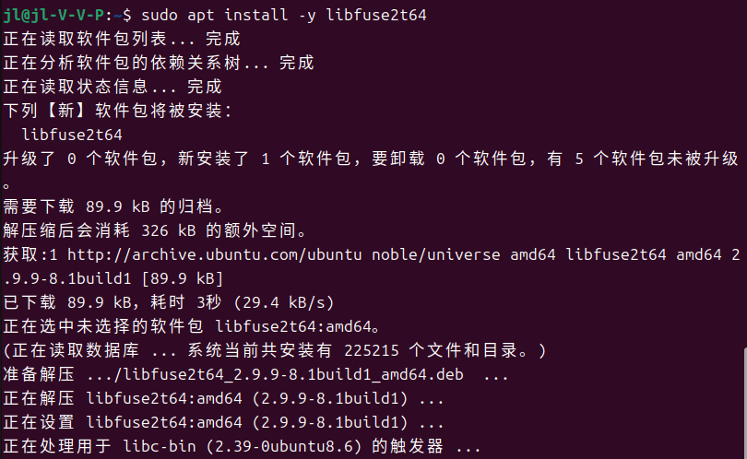
图1 装 AppImage 运行所需依赖
进入下面的官方网址：https://chatboxai.app/zh/#download。
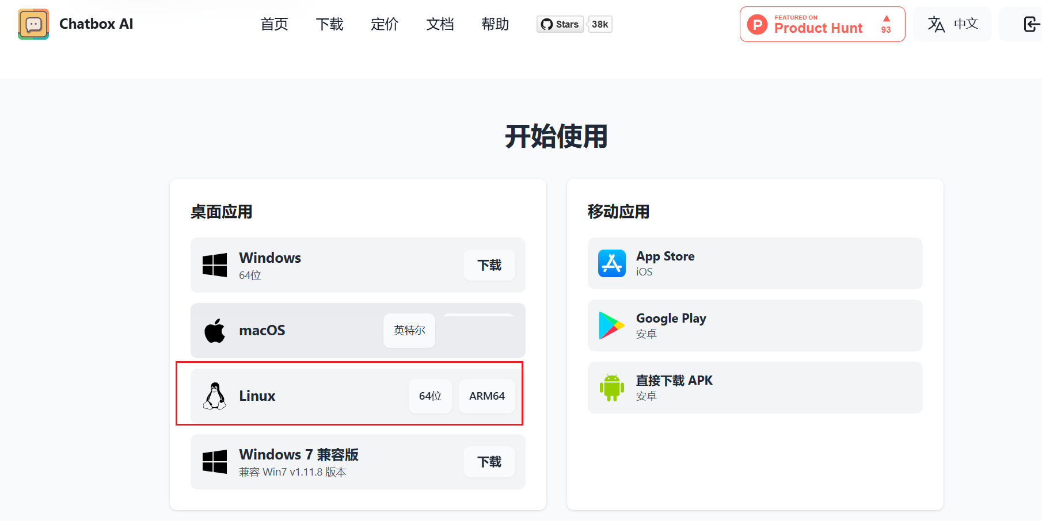
图2 下载Linux安装包
利用Xshell将安装包传输到Ubuntu下。
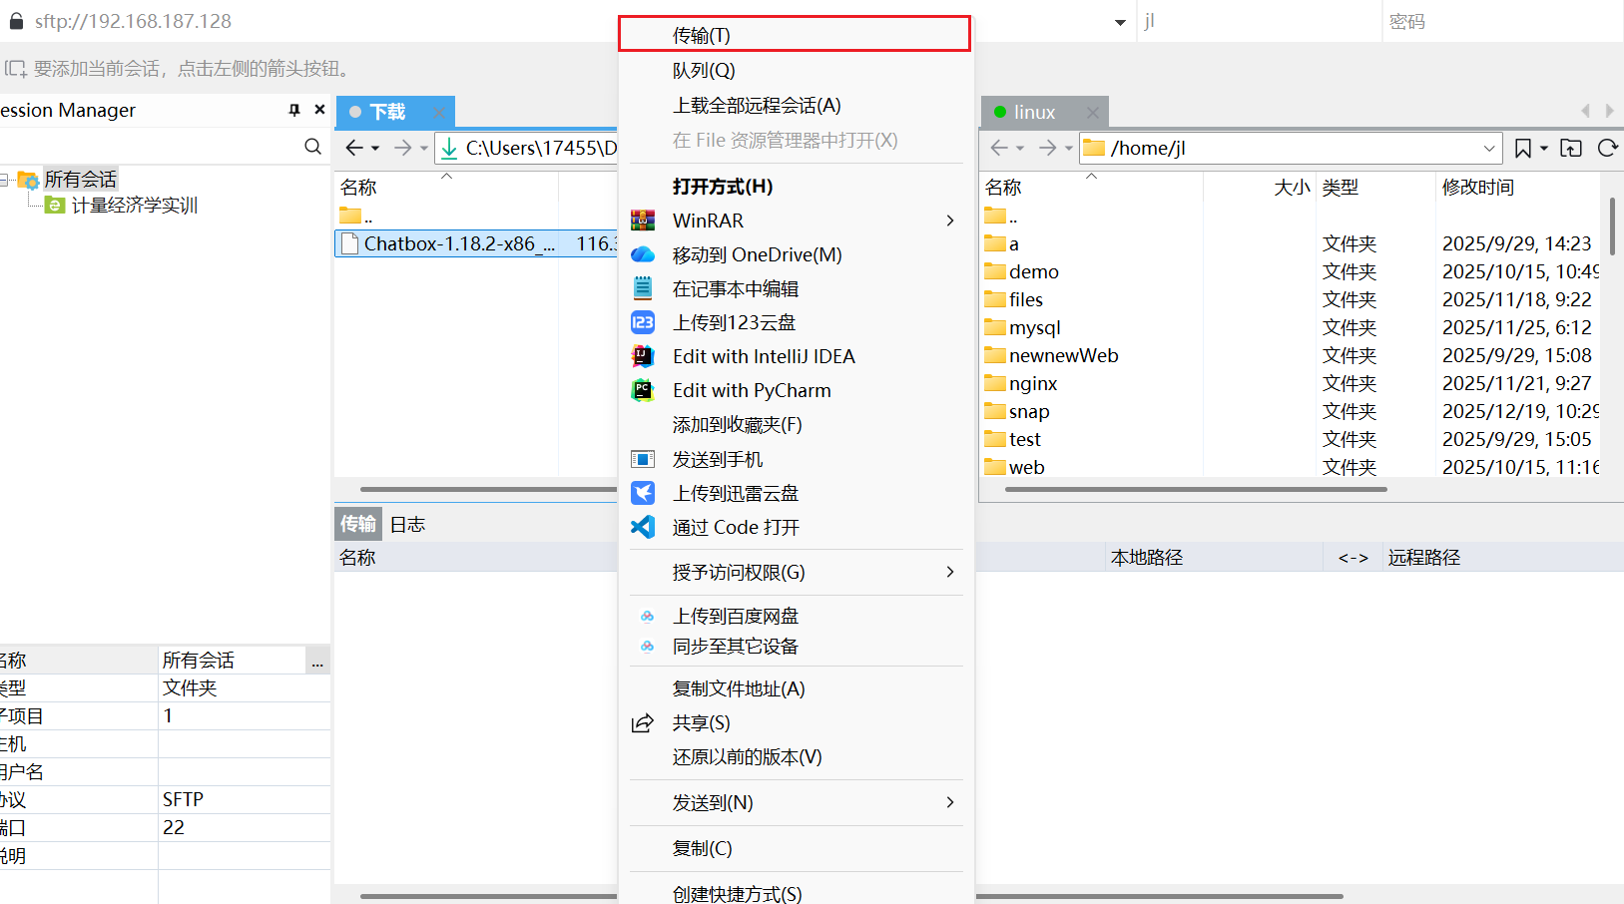
图3 传输Linux安装包
给 AppImage 加执行权限。
图4 加执行权限
运行 AppImage。
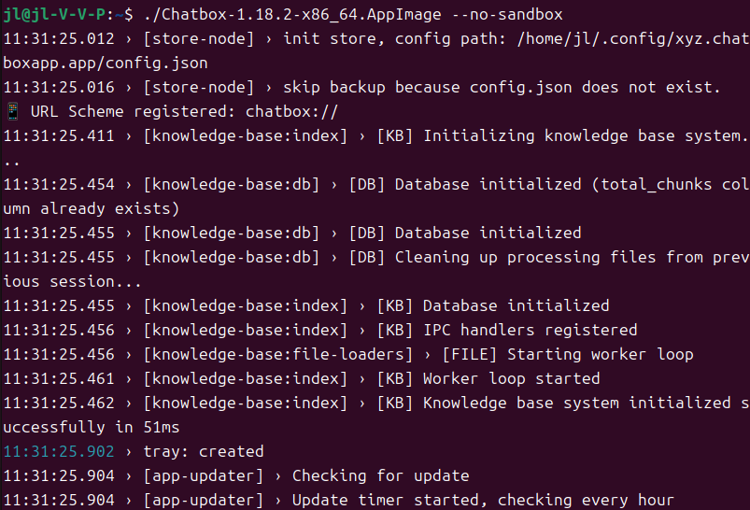
图5 运行
填写 API 密钥。
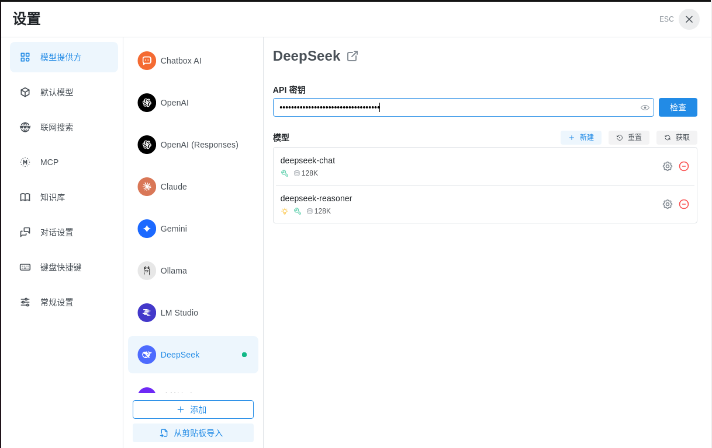
图6 填写 API 密钥
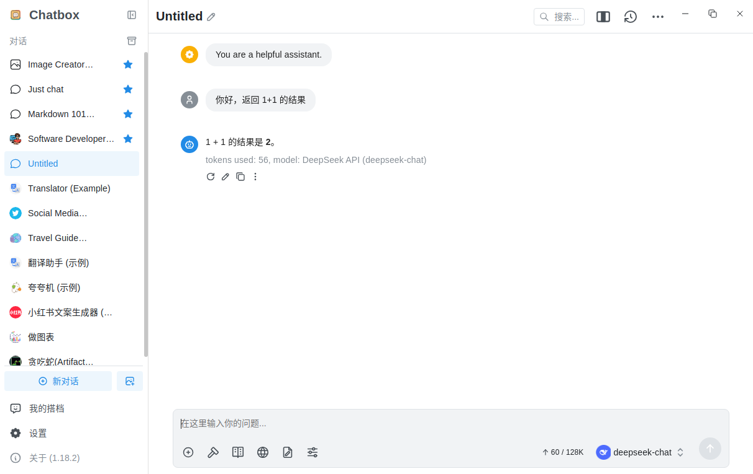
图7 成功运行
接下来做一个做个桌面入口。
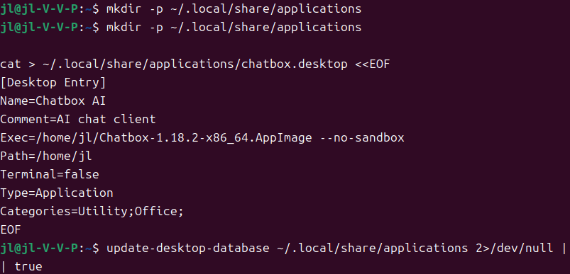
图7 创建桌面入口
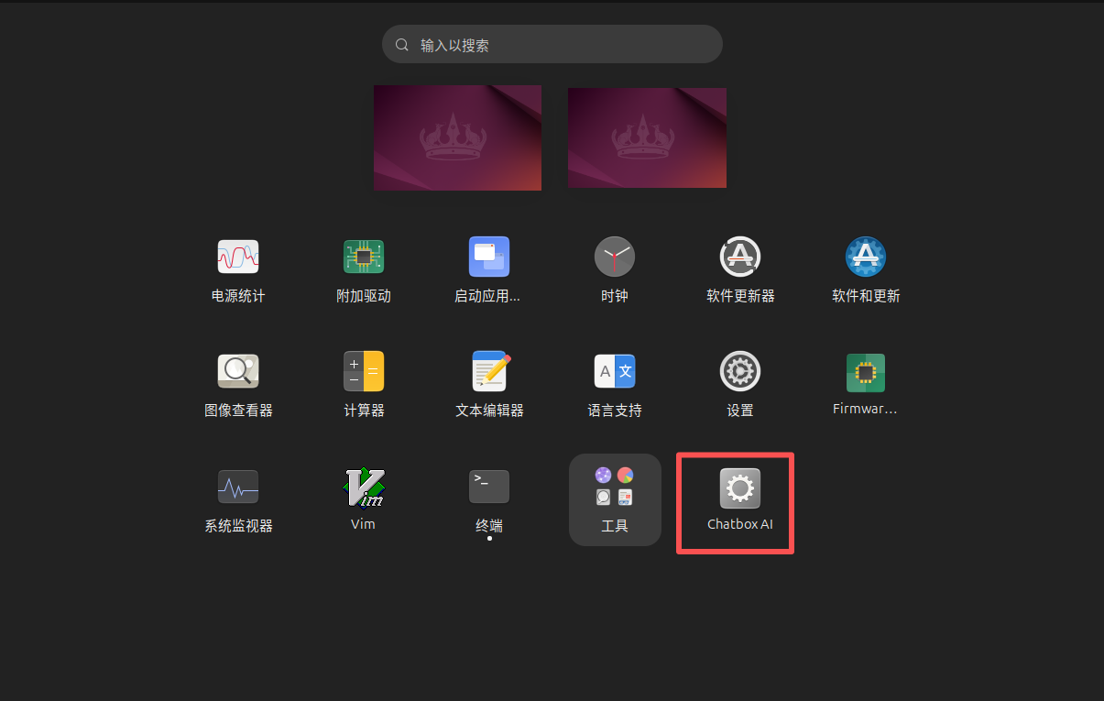
图8 桌面入口
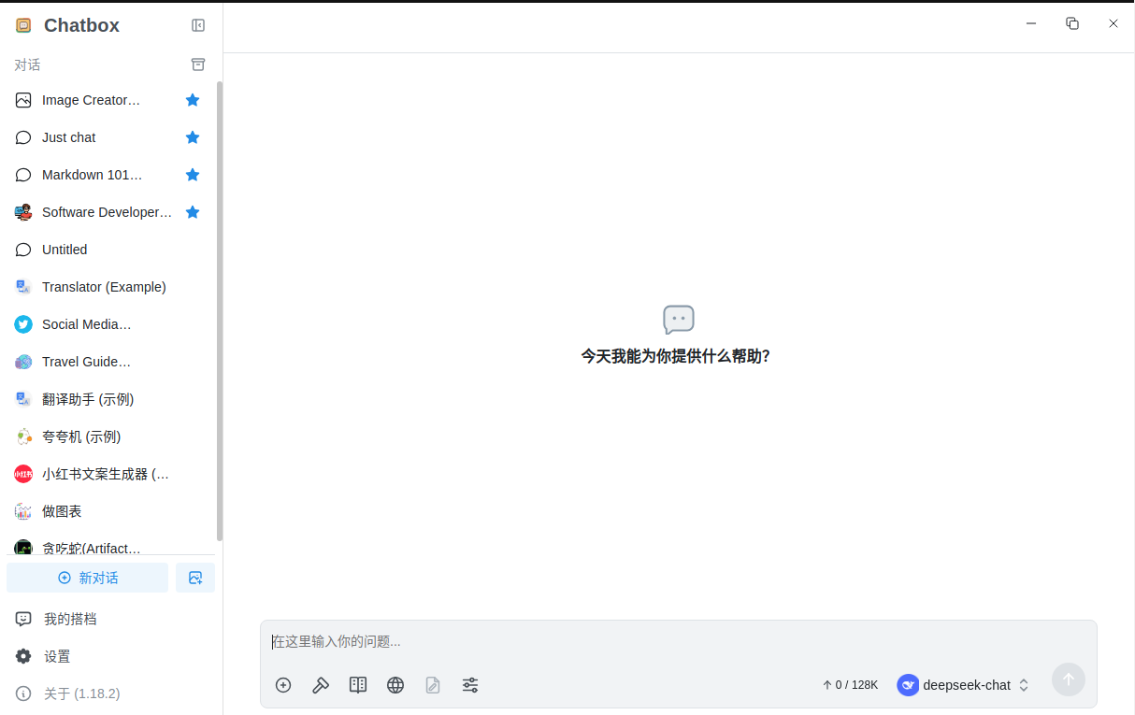
图9 运行成功

2. 本地部署DeepSeek
安装 Ollama。
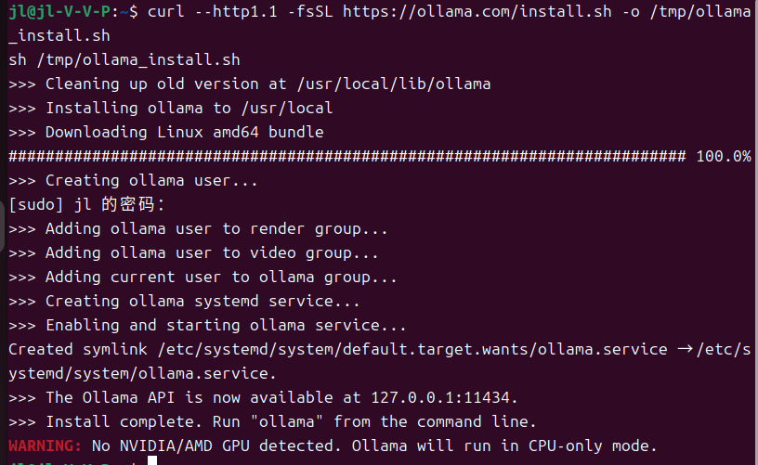
图10 安装 Ollama
验证 Ollama 服务是否正常。
图11 验证 Ollama 服务
跑 DeepSeek-R1 1.5B。
图12 跑 DeepSeek-R1 1.5B
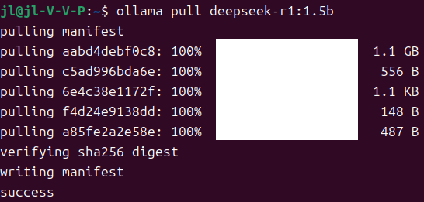
图12 成功跑完
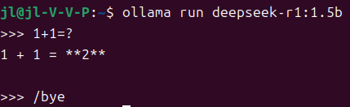
图13 成功询问并退出
接下来 Chatbox 直接用本地 DeepSeek。
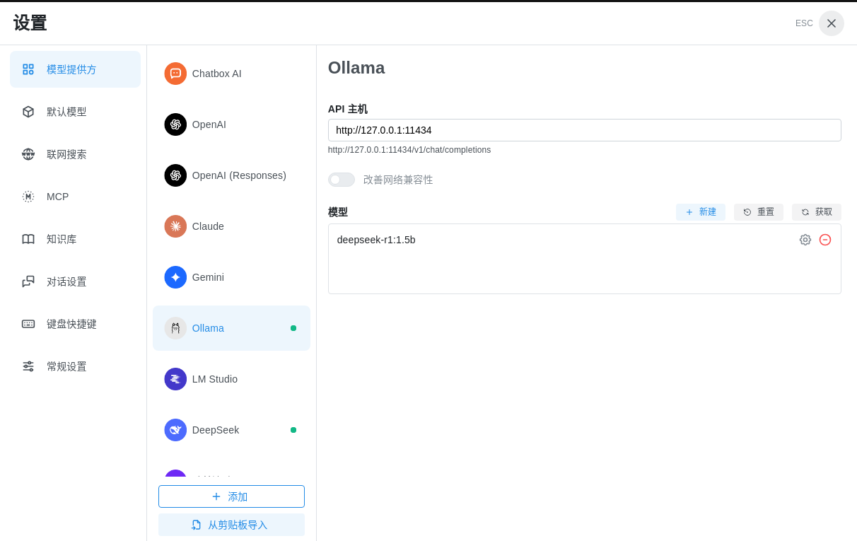
图14 成功获取本地的DeepSeek-R1 1.5B
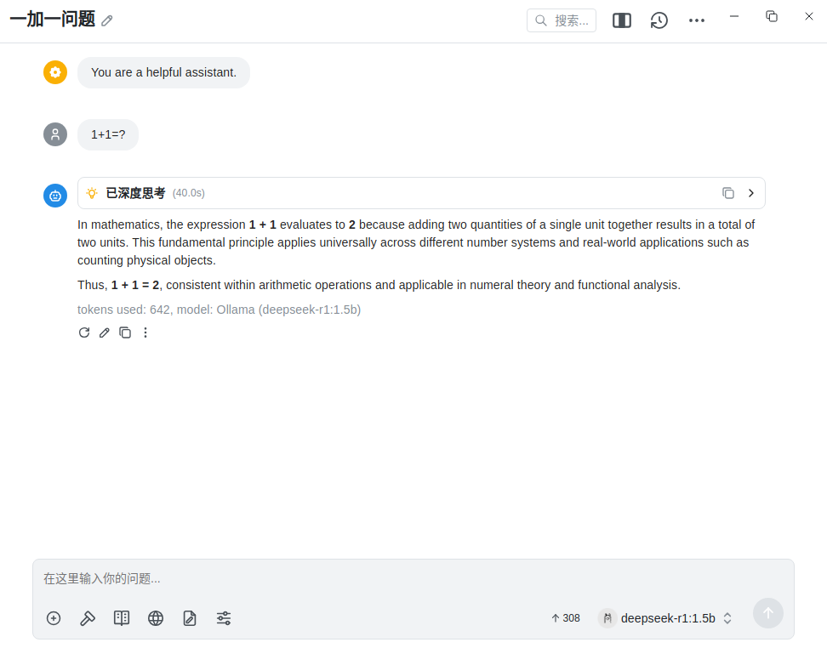
图15本地的DeepSeek-R1 1.5B成功回答

